F-toets 1 Hoofdstuk 2 Plaats en afstand MAVO 3
NAAM:……………………………..………………………………. KLAS: ……………..
Opdracht 1
Hieronder zie je een kaart van de Grote Oceaan op schaal 1 : 60 000 000. Boei A en de steden Honolulu en San Francisco staan hierin aangegeven. Boei A is aangegeven met een stip.
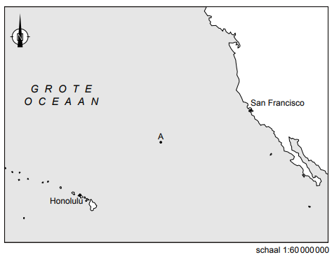
a Ergens in de Grote Oceaan ligt boei B. De koershoek vanuit Honolulu naar boei B is 20° en de koershoek vanuit San Francisco naar boei B is 290°. Geef op de tekening met een stip en de letter B de plaats aan van boei B. Uit de tekening moet blijken hoe je deze plaats gevonden hebt.

b Vul in: 1 cm op de kaart is ……….. km in werkelijkheid.
c Bij boei A wordt een aardbeving waargenomen. De vloedgolf die daar ontstaat, verplaatst zich met een gemiddelde snelheid van 350 km/uur. Na ongeveer hoeveel uren is deze vloedgolf bij San Francisco? Rond af op een geheel getal. Laat zien hoe je aan je antwoord komt.
………………………………………………………………………………………..
………………………………………………………………………………………..
afstand in km | ……. | …….
tijd in uren | ……. | …….

………………………………………………………………………………………..
………………………………………………………………………………………..

